Masă cantină tip I (1200x800x750)
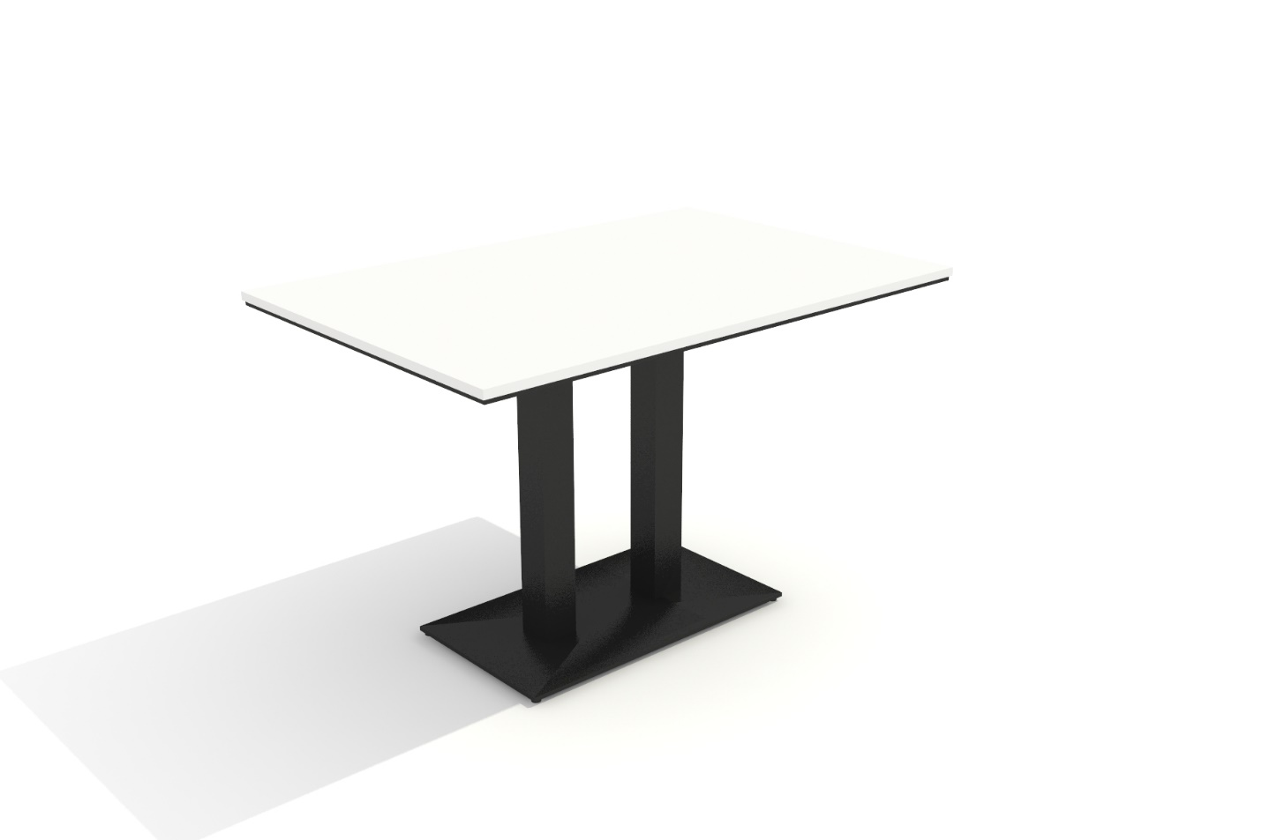

Masă cantină tip II (2400x800x750)
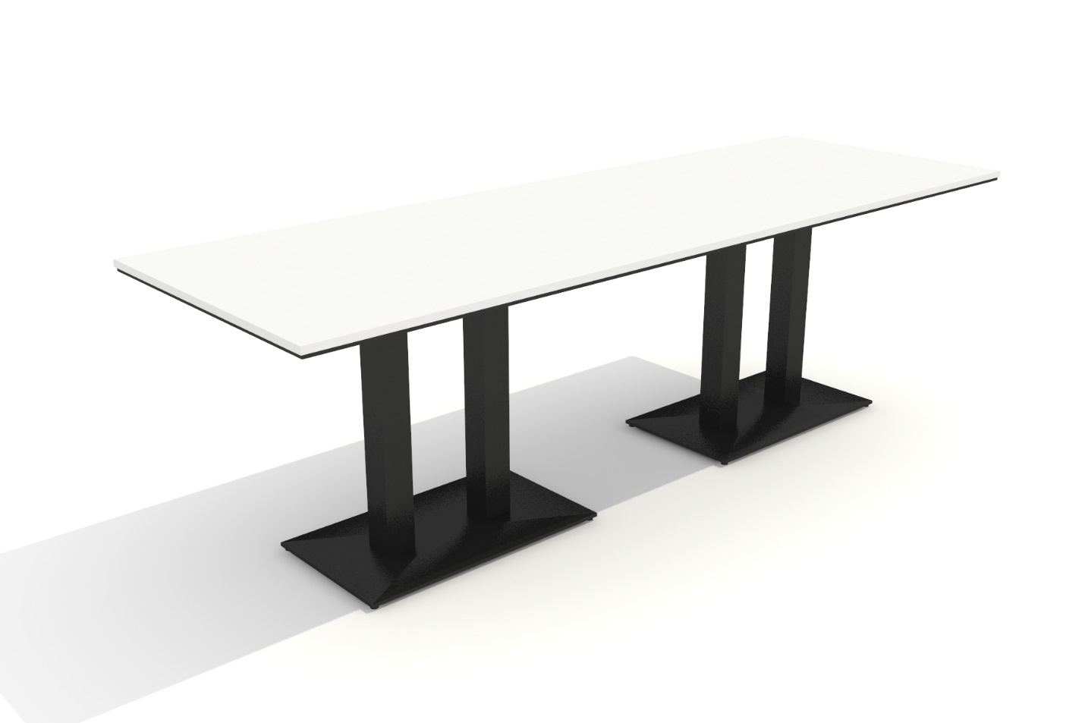

Masă bufet (Ø600x1110)
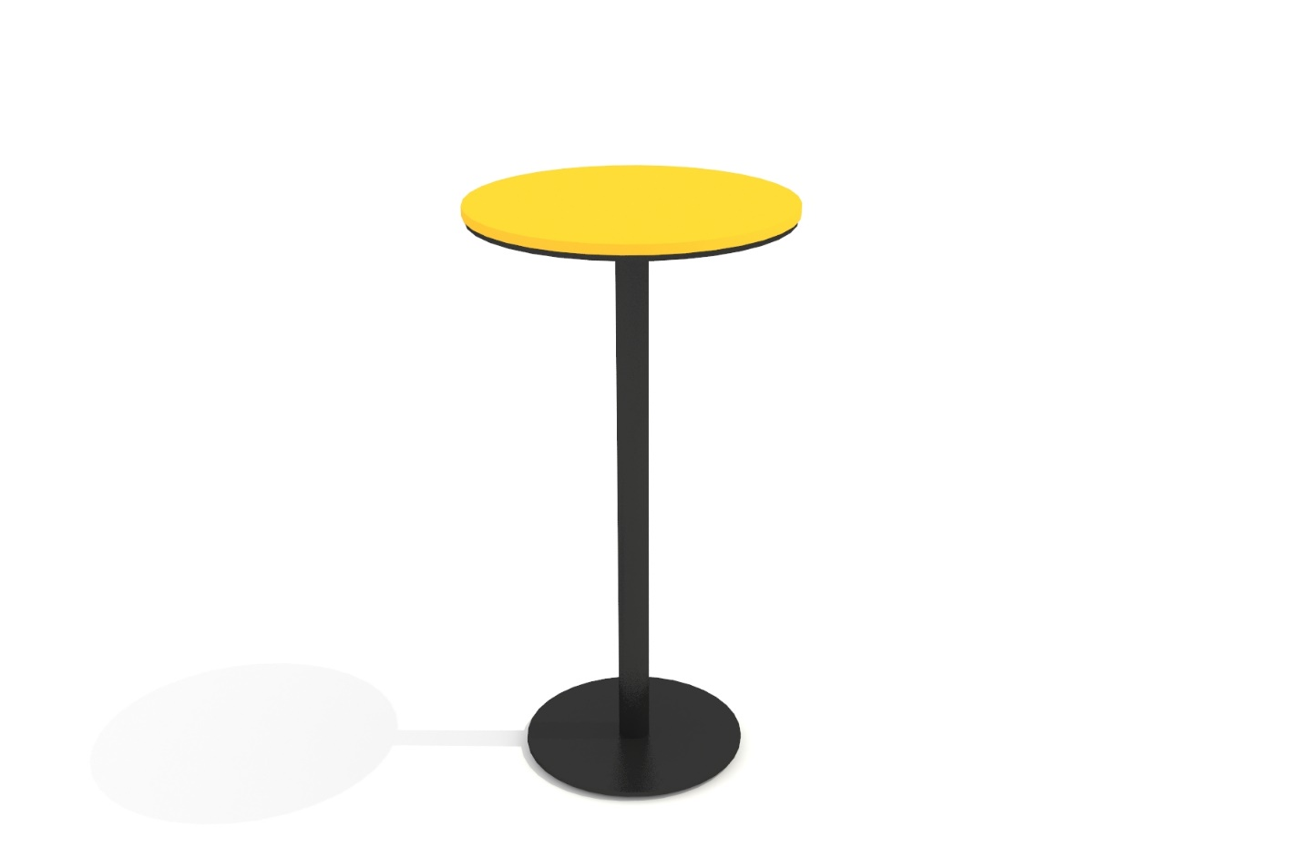

Banchetă (1200x400x470)
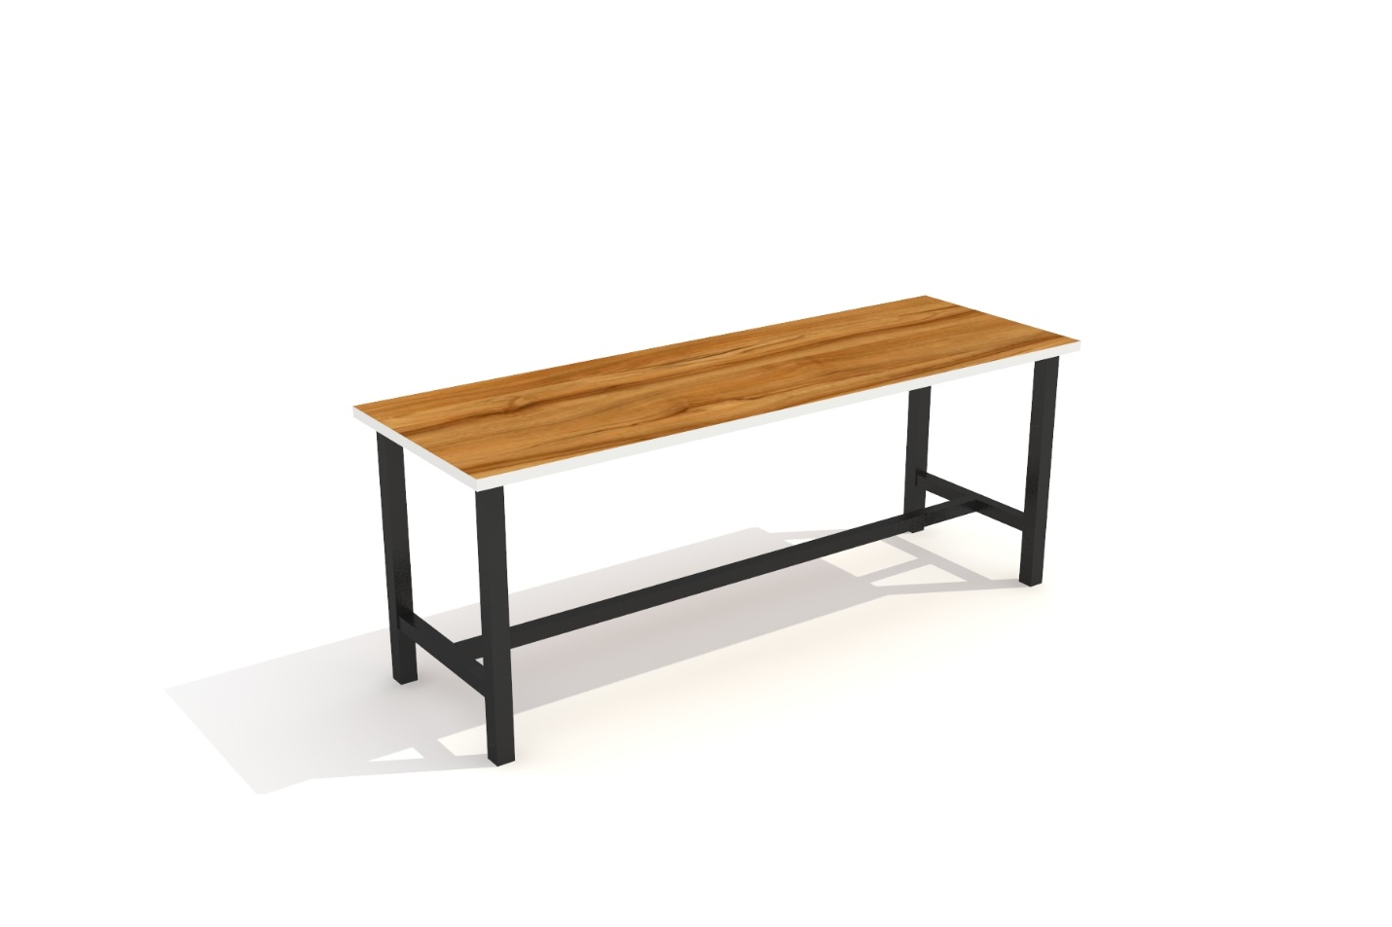

Suport pentru flori (1200x200x1100)
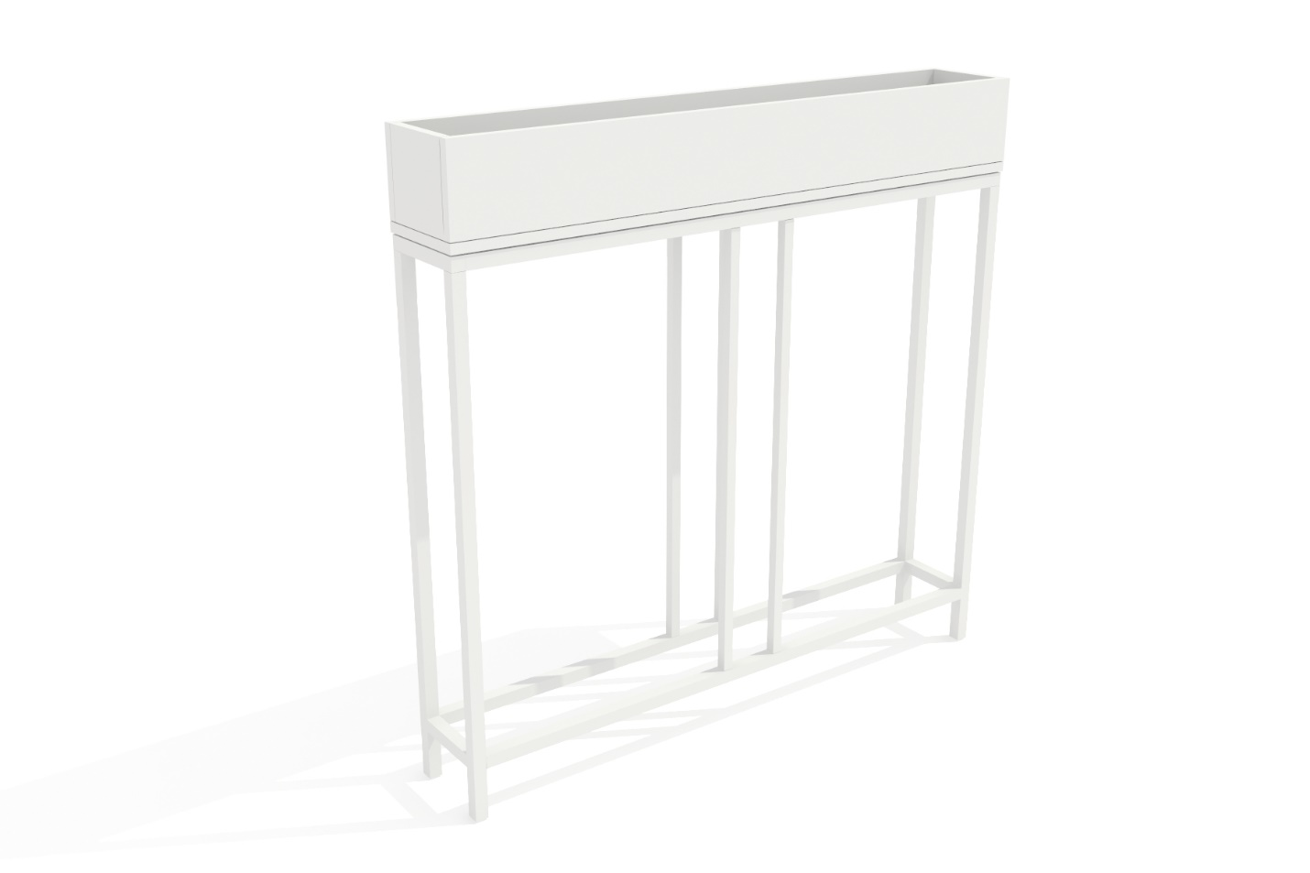

Raft pentru expoziții (1600x400x1700)

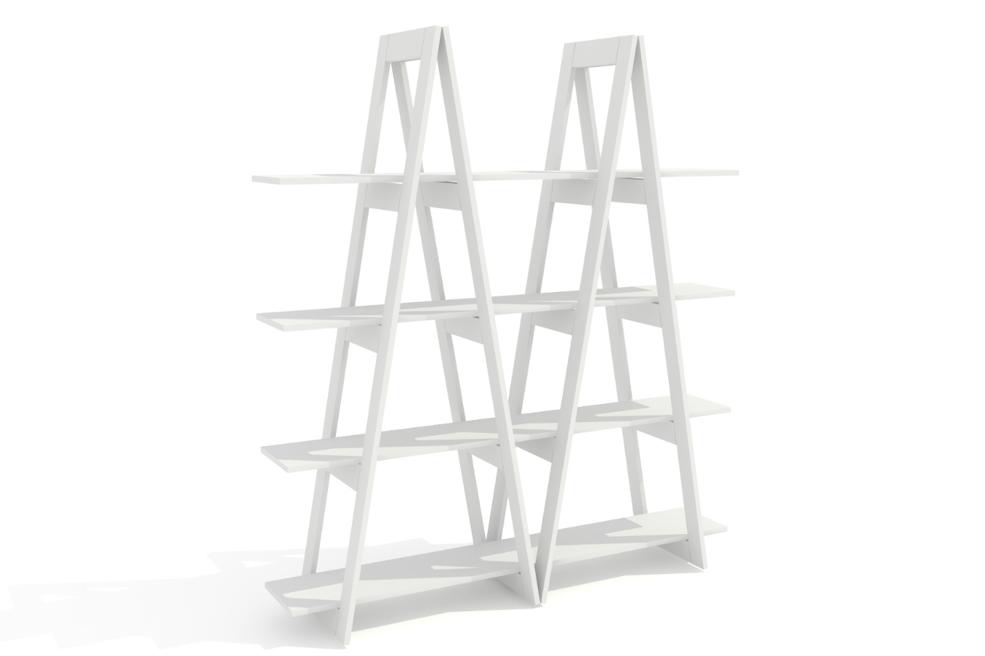
Raft pentru biblioteca tip I (600x320x1300)
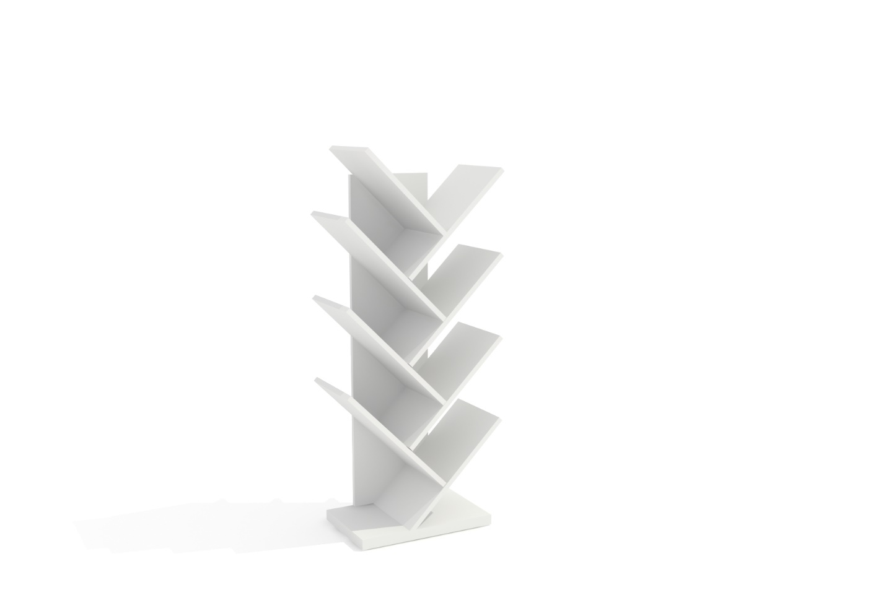

Raft pentru biblioteca tip II (600x320x1600)
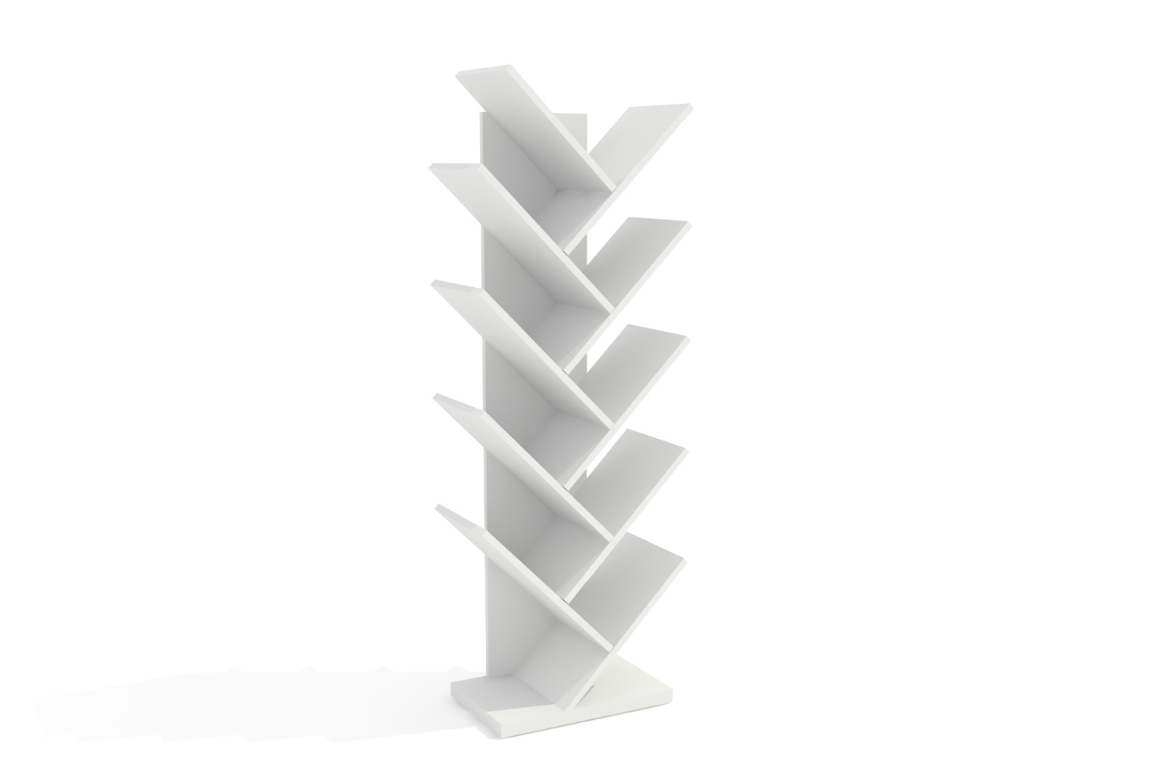

Birou de lucru cu tumbă (1400x700x750)
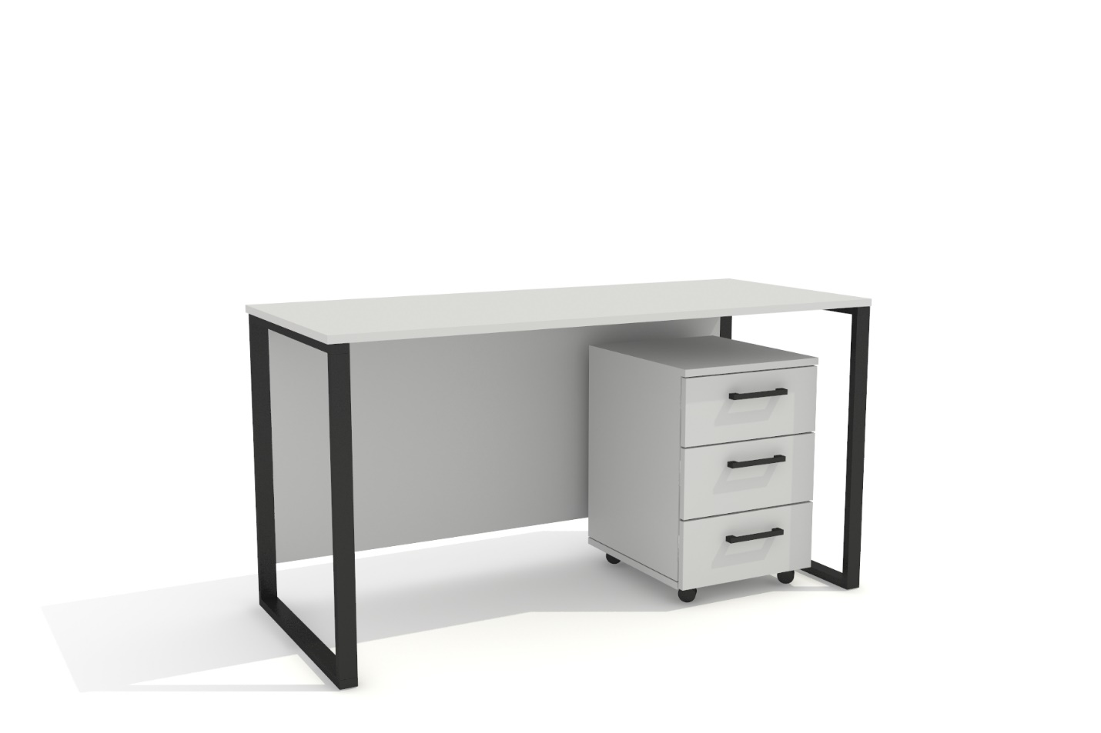

Set dulap – perete (3500x400x1700)
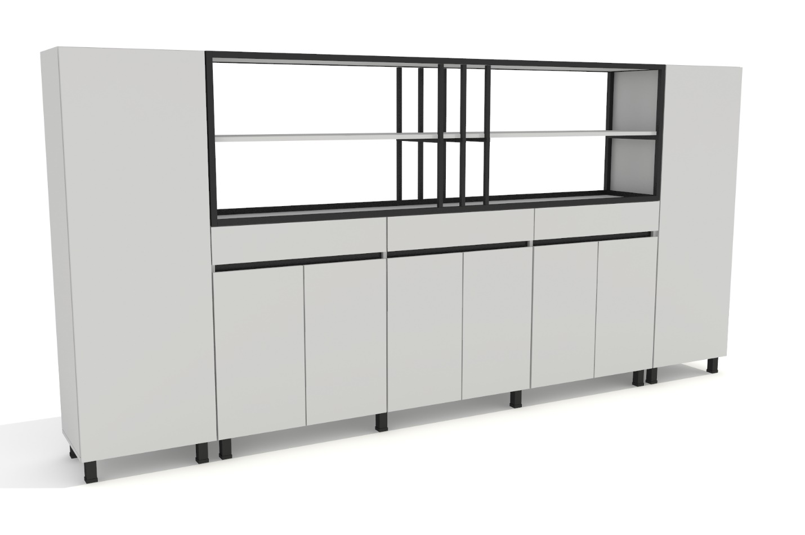

Set mobilier Bufet (bariera 3000x1000x1100/ vitrina 1500x300x1800/ stilaj 500x500x2200)
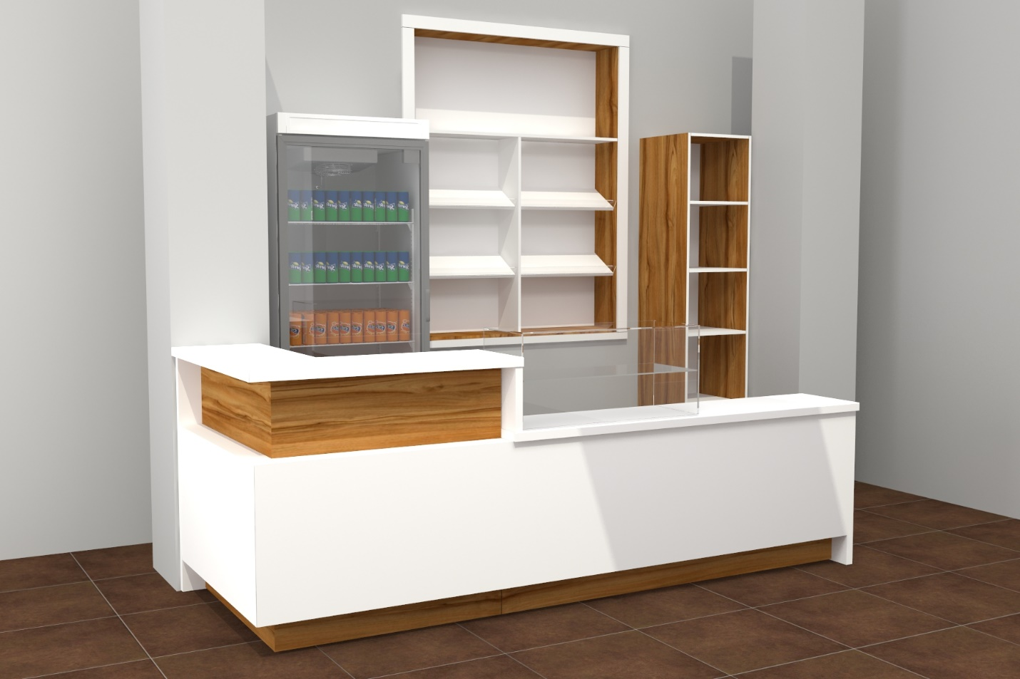
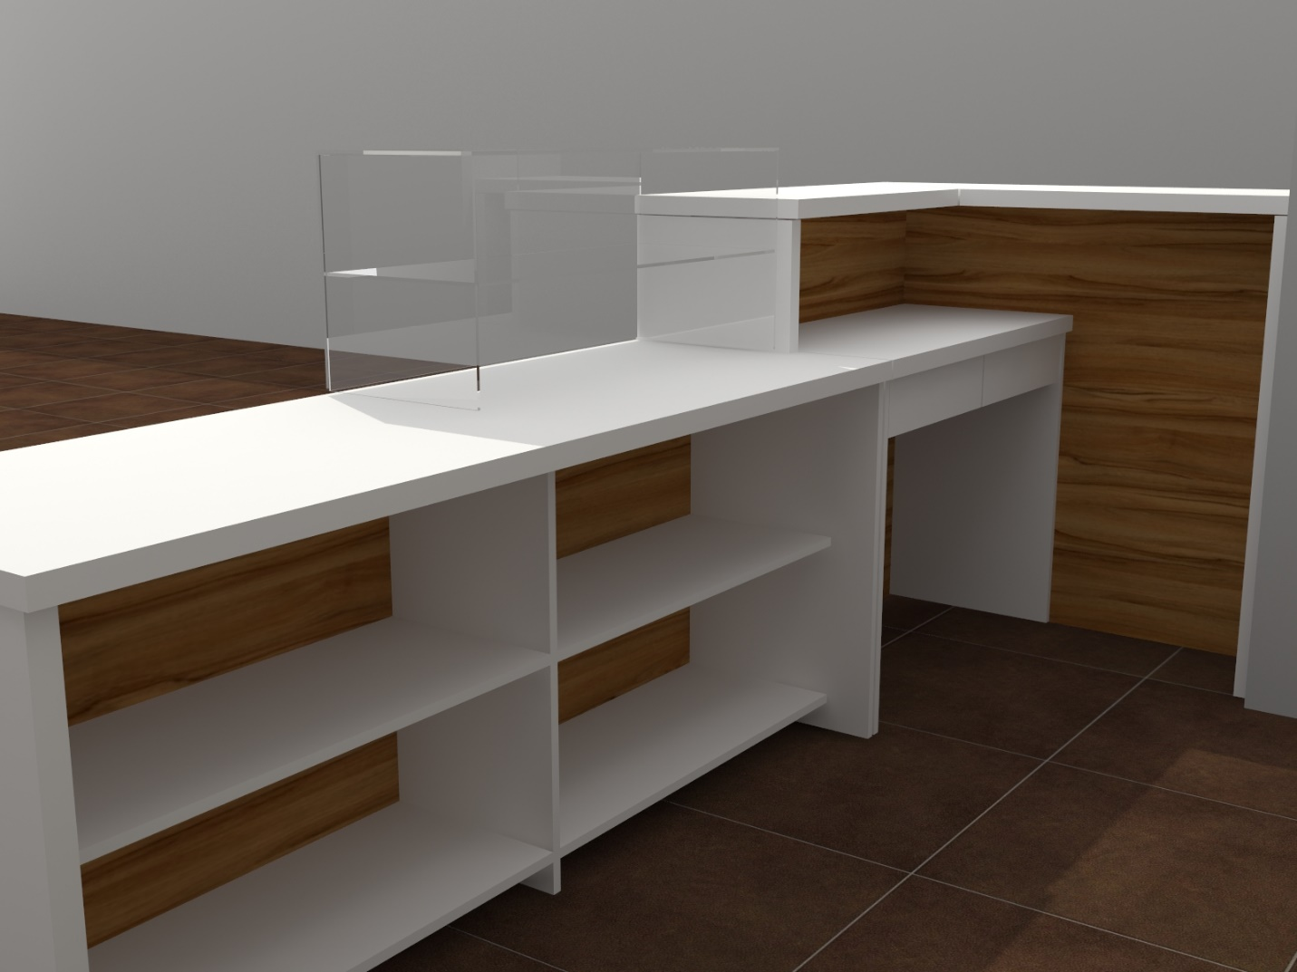

Banchetă (1200x650x800)
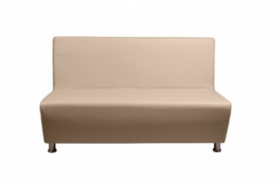

Scaun bucătărie

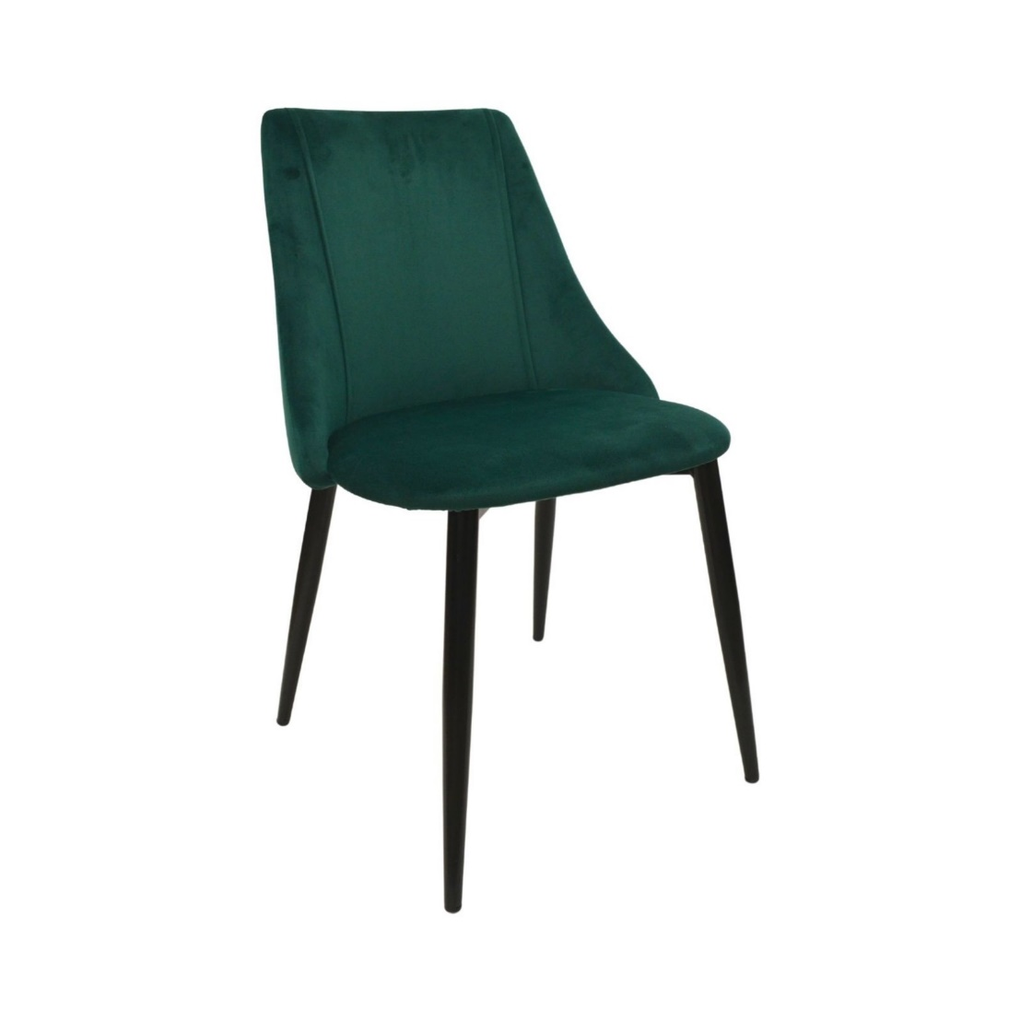
Scaun de oficiu
